PROPOSAL
ASPECT-BASED SENTIMENT ANALYSIS TERHADAP KINERJA PONPES PPM AL-IKHLASH, PONPES SYEKH HASAN YAMANI, PONPES AS-SALAFIYAH PARAPPE DI KABUPATEN POLEWALI MANDAR BERBASIS RECURRENT NEURAL NETWORK
Aspect-Based Sentiment Analysis on the Performance of PPM Al-Ikhlash Islamic Boarding School, Syekh Hasan Yamani Islamic Boarding School, and As-Salafiyah Parappe Islamic Boarding School in Polewali Mandar Regency Based on Recurrent Neural Network



PENGUSUL : ASLAM MARDIN
2023130018

Dosen Pembimbing 1 : Prof. Dr. Mashur Razak, SE., M.M
Dosen Pembimbing 2 : Dr.Eng. Hazriani, S.Kom., MT

PROGRAM PASCASARJANA
UNIVERSITAS HANDAYANI MAKASSAR
2025

ASPECT-BASED SENTIMENT ANALYSIS TERHADAP KINERJA PONPES PPM AL-IKHLASH, PONPES SYEKH HASAN YAMANI, PONPES AS-SALAFIYAH PARAPPE DI KABUPATEN POLEWALI MANDAR BERBASIS RECURRENT NEURAL NETWORK

Tesis
Sebagai salah satu syarat untuk mencapai gelar Magister Komputer

Program Studi
Sistem Komputer

Disusun dan diajukan oleh:

Aslam Mardin
2023130018

PROGRAM PASCASARJANA
UNIVERSITAS HANDAYANI MAKASSAR
2025
HALAMAN PENGESAHAN PROPOSAL

ASPECT-BASED SENTIMENT ANALYSIS TERHADAP KINERJA PONPES PPM AL-IKHLASH, PONPES SYEKH HASAN YAMANI, PONPES AS-SALAFIYAH PARAPPE DI KABUPATEN POLEWALI MANDAR BERBASIS RECURRENT NEURAL NETWORK

Disusun dan diajukan oleh :

Aslam Mardin
NIM : 2023130018

Disetujui dan dinyatakan telah memenuhi syarat untuk
ujian seminar proposal

Disahkan di : Makassar
Pada tanggal : 17/ 02/ 2025

Menyetujui
Komisi Penasehat

Acc 7 Maret 2025 Acc 8 Maret 2025


Prof. Dr. Mashur Razak, SE., M.M. Dr. Eng. Ir. Hazriani, S.Kom., M.T.
Pembimbing I Pembimbing II


Megetahui,
Ketua Program Studi S2 Sistem Komputer

Dr. Eng. Abdul Jalil, S.Kom., M.Kom
NIP/NIDN: 0920038704

DAFTAR ISI
BAB I 1
PENDAHULUAN 1
A. Latar Belakang Masalah 1
B. Rumusan Masalah 6
C. Tujuan Penelitian 7
D. Manfaat Penelitian 7
E. Ruang Lingkup / Batasan Penelitian 8
BAB II 9
TINJAUAN PUSTAKA 9
A. Tinjauan Hasil Penelitian 9
B. Tinjauan Teori dan Konsep 13
1. Media Sosial 13
2. Pondok Pesantren 14
3. Analisis Sentimen 14
4. Text Prepocessing 16
5. Aspect-Based Sentiment Analysis 19
6. Recurrent Neural Network 19
7. ESUIT | Comments Exporter for Facebook 19
8. Natural Language Processin (NLP) 20
C. Kerangka Pikir 21
BAB III 22
METODE PENELITIAN 22
A. Rancangan Penelitian 22
1. Alat dan Bahan Penelitian 22
2. Usecase Diagram 23
3. Flowchart Sistem 24
B. Tahapan Penelitian 25
C. Waktu dan Tempat Penelitian 27
D. Jadwal Pelaksanaan Penelitian 27
DAFTAR PUSTAKA 28

BAB I
PENDAHULUAN

- Latar Belakang Masalah
Pondok pesantren memainkan peran penting dalam mempertahankan dan menyebarkan ajaran Islam di Indonesia. Pesantren berfungsi sebagai lembaga keagamaan untuk membentuk karakter dan pengetahuan agama santrinya (Husni et al., 2024). Secara umum, pondok pesantren memiliki lima ciri khas yang membedakannya dari lembaga pendidikan lainnya, yaitu: 1) adanya asrama sebagai tempat tinggal para santri, 2) masjid sebagai pusat kegiatan pendidikan dan ibadah, 3) metode pengajaran menggunakan kitab kuno, 4) keberadaan santri (murid) yang menjadi fokus utama pembelajaran, dan 5) adanya ustadz (guru) yang membimbing para santri (Wijaya et al., 2022). Kelima ciri ini menjadi fondasi penting dalam membentuk sistem pendidikan pesantren.
Kinerja pesantren melibatkan berbagai aspek penting, termasuk pengajaran, fasilitas, kualitas guru, dan prestasi para santri. Namun, sebagian besar penilaian terhadap kinerja Ponpes PPM Al-Ikhlash, Ponpes Syekh Hasan Yamani, dan Ponpes As-Salafiyah Parappe masih bergantung pada persepsi subjektif masyarakat, yang sering kali dipengaruhi oleh pengalaman pribadi dan faktor-faktor tidak terukur lainnya. Penilaian ini dapat bervariasi antara satu individu dengan yang lainnya, sehingga sulit untuk mendapatkan gambaran yang objektif dan komprehensif tentang kinerja pesantren tersebut.
Sosial media merupakan platform untuk berinteraksi secara online, memungkinkan manusia saling bersosialisasi tanpa terikat oleh batasan ruang dan waktu. Ini membuka peluang komunikasi tanpa hambatan, memungkinkan interaksi antarindividu di berbagai lokasi dan waktu (Soleha, 2024). Masyarakat tidak hanya berbicara secara langsung atau berdiskusi secara tatap muka mengenai kualitas pesantren, tetapi juga aktif memberikan ulasan dan opini melalui media sosial dan platform digital lainnya.
Oleh karena itu, dalam konteks ini peneliti bermaksud menggali informasi terkait persepsi masyarakat terhadap kinerja Ponpes PPM Al-Ikhlash, Ponpes Syekh Hasan Yamani, dan Ponpes As-Salafiyah Parappe yang berada di Kabupaten Mandar Sulawesi Barat berdasarkan data komentar atau ulasan pada sosial media. Adapun data departemen agama kabupaten polewali mandar terdapat 13 pesantren yang ada. Namun yang menjadi sample pada penelitian ini hanya 3 pesantren, yaitu Pondok Pesantren Modern Al-Ikhlash Lampoko, Pondok Pesantren Salafiyah Parappe, dan Pondok Pesantren Syekh Hasan Yamani.
Mencermati bahwa komentar atau ulasan pada sosial media umumnya berupa data text yang tidak terstruktur dan bersifat subyektif, maka penelitian ini akan menerapkan teknologi pemrosesan bahasa alami (Natural Language Processing) atau yang populer dengan singkatan NLP.
NLP merupakan pendekatan inovatif yang memungkinkan komputer untuk memahami dan menganalisis bahasa manusia secara otomatis, membuka peluang untuk mendapatkan wawasan yang lebih dalam terkait dengan persepsi dan respons pengguna terhadap aplikasi tersebut (Nurwanda et al., 2024)
Natural Language Processing (NLP) adalah kombinasi dari ilmu komputer dan bidang kecerdasan buatan yang terkait dengan linguistik. NLP berkaitan dengan bagaimana mesin memahami bahasa manusia untuk saling berinteraksi. Melalui NLP, komputer memiliki kemampuan untuk mempelajari dan memahami bahasa manusia, sehingga memungkinkan komputer berinteraksi dengan manusia.(Ja & Nurhidayat, n.d.)
Beberapa penelitian terdahulu tentang sentimen analysis telah dilakukan Andi Wafda, Dhomas Hatta Fudholi, dan Jaka Nugraha dari Universitas Islam Indonesia pada tahun 2025 dalam penelitiannya berjudul "aspect-based sentiment analysis on twitter tweets about the merdeka curriculum using indobert" Hasil penelitian menunjukkan bahwa model klasifikasi aspek mencapai nilai akurasi sebesar 97%, skor F1 sebesar 97%, Recall sebesar 97%, dan Presisi sebesar 97%. Sedangkan model klasifikasi sentimen mencapai nilai akurasi sebesar 85%, skor F1 sebesar 85%, Recall sebesar 85%, dan Presisi sebesar 85%. (Wafda et al., 2025)
Suryatin, Dhomas Hatta Fudholi, Chandra Kusuma Dewa, dan Nur Iman dari Universitas Islam Indonesia pada tahun 2024 dalam penelitiannya berjudul "ASPECT-BASED SENTIMENT ANALYSIS PADA APLIKASI PELACAKAN KASUS COVID-19 (STUDI KASUS: PEDULILINDUNGI)" Hasil penelitian juga menunjukkan bahwa metode CNN memperoleh nilai skor akurasi terbaik pada klasifikasi sentimen sebesar 98% dan klasifikasi aspek sebesar 97%.(Suryatin et al., 2024)
Selain itu, analisis sentimen terhadap kinerja pesantren telah dilakukan oleh Muhammad Rikzam Kamal, Kholid Noviyanto, Hadi Subhan, dan Lia Afiana dalam penelitian mereka yang berjudul "Sentiment Analysis on Social Media and Stakeholders about Negative Issues Among Islamic Boarding School Community In Indonesia." Studi ini meneliti sentimen publik terhadap pesantren di Indonesia dengan menggunakan data Twitter dan wawancara dengan pemangku kepentingan pesantren, termasuk pengelola (asatidz), santri, serta masyarakat sekitar. Analisis sentimen terhadap data Twitter, yang dikumpulkan menggunakan tagar #pondokpesantren pada tahun 2023, menunjukkan bahwa sentimen publik didominasi oleh opini netral, dengan jumlah opini positif dan negatif yang lebih sedikit. Analisis yang dilakukan menggunakan model K-Nearest Neighbors (k-NN) mencapai akurasi 90% dan F1-Score 89,9%, menunjukkan kinerja yang andal dalam mengklasifikasikan sentimen. (Kamal et al., 2024)
Berdasarkan uraian diatas, maka penelitian ini akan menerapkan Aspect-Based Sentiment Analysis (ABSA), sehingga dapat diperoleh pemahaman yang lebih objektif dan menyeluruh mengenai kinerja pesantren berdasarkan data yang ada. Mengingat jumlah pengguna media sosial yang terus berkembang, analisis manual terhadap ulasan-ulasan ini akan sangat memakan waktu dan rentan terhadap bias. Oleh karena itu, penting untuk memiliki sistem yang dapat mengkategorikan dan menganalisis sentimen secara otomatis.
Data yang diperoleh dari media sosial menunjukkan bahwa persepsi masyarakat terhadap beberapa pesantren di Kabupaten Polewali Mandar cukup banyak, dengan total lebih dari 1.000 ulasan yang tersebar di berbagai platform sosial media. Rinciannya, Pondok Pesantren Salafiyah Parappe mendapat sekitar 400 ulasan, Pondok Pesantren Syekh Hasan Yamani juga sekitar 400 ulasan, dan Pondok Pesantren Modern Al-Ikhlash Lampoko mencatatkan sekitar 300 ulasan. Data ini menunjukkan bahwa masyarakat di Kabupaten Polewali Mandar semakin aktif menyampaikan pendapat mereka mengenai pesantren melalui sosial media, yang semakin mempertegas pentingnya analisis terhadap persepsi tersebut.
Melalui penerapan teknik Aspect-Based Sentiment Analysis (ABSA) dalam mengevaluasi kinerja Ponpes PPM Al-Ikhlash, Ponpes Syekh Hasan Yamani, dan Ponpes As-Salafiyah Parappe di Kabupaten Polewali Mandar berdasarkan data yang diperoleh dari media sosial, khususnya Facebook. Penelitian ini akan mengidentifikasi berbagai aspek, diantaranya kualitas pengajaran, fasilitas, dan layanan pesantren lainnya yang dikomentasi oleh masyarakat pengguna sosial media,serta mengukur sentimen terkait masing-masing aspek tersebut. Hasil penelitian ini dapat memberikan wawasan yang lebih mendalam mengenai kinerja pesantren dan memberikan rekomendasi berdasarkan data faktual yang dapat digunakan oleh pengelola pesantren untuk meningkatkan kualitas pendidikan dan layanannya.

- Rumusan Masalah
- Bagaimana menganalisis sentimen terhadap kinerja Ponpes PPM Al-Ikhlash, Ponpes Syekh Hasan Yamani, dan Ponpes As-Salafiyah Parappe di Kabupaten Polewali Mandar menggunakan algoritma Recurrent Neural Network?
- Apa saja aspek-aspek yang paling banyak dibicarakan oleh masyarakat dalam menilai kinerja pesantren di Kabupaten Polewali Mandar melalui platform media sosial Facebook?
- Bagaimana kinerja pesantren di Kabupaten Polewali Mandar berdasarkan hasil evaluasi menggunakan metode Aspect-Based Sentiment Analysis (ABSA) berbasis Recurrent Neural Network?

- Tujuan Penelitian
- Menganalisis sentimen masyarakat terhadap kinerja Ponpes PPM Al-Ikhlash, Ponpes Syekh Hasan Yamani, dan Ponpes As-Salafiyah Parappe di Kabupaten Polewali Mandar menggunakan algoritma Recurrent Neural Network (RNN) berdasarkan kategori baik, cukup, dan netral.
- Mengidentifikasi aspek-aspek yang terbanyak menjadi fokus perhatian masyarakat dalam menilai kinerja pesantren, seperti kualitas pengajaran, kualitas guru, fasilitas dan prestasi.
- Mengevaluasi kinerja pesantren di Kabupaten Polewali Mandar secara objektif dan sistematis menggunakan metode Aspect-Based Sentiment Analysis (ABSA)
- Manfaat Penelitian
- Bagi Pengelola Pesantren
Penelitian ini memberikan wawasan yang lebih objektif tentang kinerja pesantren di Kabupaten Polewali Mandar berdasarkan persepsi masyarakat. Hal ini akan membantu pengelola pesantren untuk mengidentifikasi kekuatan dan kelemahan dalam aspek pengajaran, fasilitas, kualitas guru, dan prestasi, serta memberikan rekomendasi untuk perbaikan.
- Bagi Peneliti dan Akademisi
Penelitian ini memberikan kontribusi dalam pengembangan penggunaan Natural Language Processing (NLP) dan Aspect-Based Sentiment Analysis (ABSA) dalam analisis sentimen sektor pendidikan, khususnya pesantren.
- Ruang Lingkup / Batasan Penelitian
- Penelitian ini hanya menggunakan 3 sample akun pesantren dipolewali mandar yaitu akun Pondok Pesantren Modern Al-Ikhlash Lampoko, Pondok Pesantren Salafiyah Parappe dan Pondok Pesantren Syekh Hasan Yamani.
- Pengumpulan data akan dilakukan dengan manual menggunakan Extensi browser chrome.
- Sumber data dalam analisis sentimen ini hanya berfokus pada ulasan masyarakat di Facebook.
- Data komentar yang dikumpulkan hanya berasal dari postingan yang dibuat dalam satu tahun terakhir.

BAB II
TINJAUAN PUSTAKA

- Tinjauan Hasil Penelitian
Suryatin, Dhomas Hatta Fudholi, Chandra Kusuma Dewa, dan Nur Iman dari Universitas Islam Indonesia pada tahun 2024 dalam penelitiannya berjudul "ASPECT-BASED SENTIMENT ANALYSIS PADA APLIKASI PELACAKAN KASUS COVID-19 (STUDI KASUS: PEDULILINDUNGI)" Penelitian ini bertujuan untuk mengetahui besarnya nilai sentimen pada layanan PeduliLindungi dan berfokus pada Aspect-Based Sentiment Analysis (ABSA) pada domain ulasan aplikasi pemerintah. Analisis terdiri dari user interface, user experience, fungsionalitas, dan work security. Metode yang digunakan meliputi klasifikasi sentimen dan aspek dengan metode deep learning (CNN, GRU, dan TCN). Hasil penelitian menunjukkan bahwa terdapat enam aspek klasifikasi sentimen pada aplikasi PeduliLindungi, yaitu aplikasi, user interface, user experience, kode OTP, cek sertifikat vaksin, dan bukti akses layanan. Hasil penelitian juga menunjukkan bahwa metode CNN memperoleh nilai skor akurasi terbaik pada klasifikasi sentimen sebesar 98% dan klasifikasi aspek sebesar 97%.(Suryatin et al., 2024)
Andi Wafda, Dhomas Hatta Fudholi, dan Jaka Nugraha dari Universitas Islam Indonesia pada tahun 2025 dalam penelitiannya berjudul "aspect-based sentiment analysis on twitter tweets about the merdeka curriculum using indobert" Penelitian ini bertujuan untuk menganalisis sentimen masyarakat terhadap Kurikulum Merdeka dengan menerapkan Aspect-Based Sentiment Analysis (ABSA) dengan data dari Twitter. Penelitian ini memfokuskan pada empat aspek utama: modul ajar (MA), rapor pendidikan (RP), platform Merdeka Mengajar (PMM), dan proyek penguatan Profil Pelajar Pancasila (P5). Total data yang valid adalah 2359 tweet. Selanjutnya, model ABSA dibangun menggunakan IndoBERT dengan di fine-tuning, kemudian diuji dan dievaluasi. Hasil penelitian menunjukkan bahwa model klasifikasi aspek mencapai nilai akurasi sebesar 97%, skor F1 sebesar 97%, Recall sebesar 97%, dan Presisi sebesar 97%. Sedangkan model klasifikasi sentimen mencapai nilai akurasi sebesar 85%, skor F1 sebesar 85%, Recall sebesar 85%, dan Presisi sebesar 85%. (Wafda et al., 2025)
R A Rahman, V H Pranatawijaya, dan N N K Sari dari Universitas Palangka Raya pada tahun 2024 dalam penelitiannya berjudul "Analisis Sentimen Berbasis Aspek pada Ulasan Aplikasi Gojek" Penelitian ini bertujuan menganalisis sentimen berdasarkan aspek-aspek dalam ulasan pengguna aplikasi Gojek di Play Store dalam bahasa Inggris, dengan mencari pola sentimen yang akurat dan mengidentifikasi aspek yang perlu diperbaiki. Data diambil dari ulasan pengguna aplikasi Gojek di Google Play Store. Teknik pemodelan topik Latent Dirichlet Allocation (LDA) digunakan untuk mengidentifikasi topik-topik relevan. Pelabelan sentimen dilakukan menggunakan model BERT, sementara evaluasi sentimen dan aspek dilakukan dengan model distilbert-base-uncased-finetuned-sst-2-english. Hasil menunjukkan bahwa model BERT mencapai akurasi tertinggi untuk sentimen sebesar 96.67% dan aspek Service sebesar 98.78%. Terdapat ruang untuk perbaikan terutama pada aspek user experience, service, dan payment. Faktor-faktor yang mempengaruhi akurasi termasuk distribusi sentimen, jumlah data, preprocessing, dan model yang digunakan.(Simanungkalit et al., 2024)

Hana Chyntia Morama, Dian Eka Ratnawati, dan Issa Arwani dari Universitas Brawijaya pada tahun 2022 dalam penelitiannya berjudul "Analisis Sentimen berbasis Aspek terhadap Ulasan Hotel Tentrem Yogyakarta menggunakan Algoritma Random Forest Classifier" berangkat dari latar belakang perkembangan pariwisata yang mengalami peningkatan kunjungan yang linier dengan industri perhotelan di Indonesia. Salah satu hotel bintang lima yang populer adalah Hotel Tentrem Yogyakarta. Banyaknya data ulasan hotel tersebut membuat pengunjung bingung untuk mengambil keputusan secara tepat. Analisis sentimen dapat mengatasi masalah tersebut dengan cara mengolah data teks ulasan yang tidak berstruktur menjadi informasi yang bernilai positif, negatif ataupun netral. Kategori aspek juga dilakukan agar pengunjung lebih mudah dalam mencari ulasan sesuai dengan tujuannya. Aspek yang digunakan pada penelitian ini yaitu aspek kamar, aspek pelayanan, aspek lokasi, aspek kolam renang, dan aspek gym. Data ulasan hotel diperoleh dengan teknik scraping menggunakan Webscraper.io pada situs Tripadvisor. Klasifikasi dilakukan menggunakan algoritma Random Forest Classifier dan pembobotan kata Term Frequency-Inverse Document Frequency (TF-IDF). Hasil pengujian membuktikan bahwa semakin besar jumlah tree dan kedalaman tree maka semakin baik hasil prediksi. Hasil klasifikasi terbaik kedua parameter terhadap aspek kamar yaitu 90% untuk nilai akurasi dan skor f1-nya. (Chyntia Morama et al., 2022)
Gede Ary Suta Sanjaya, I Made Candiasa, dan Luh Joni Erawati Putri dari Universitas Pendidikan Ganesha pada tahun 2024 dalam penelitiannya berjudul "Analisis Sentimen Berbasis Aspek Kinerja Polri Menggunakan SVM dengan Pendekatan POS Tagging" Penelitian ini bertujuan untuk mengetahui aspek kinerja yang dibahas pada data tweet dan sentimen data tweet berdasarkan aspek kinerja POLRI. POS Tagging digunakan sebagai klasifikasi aspek kinerja POLRI yang meliputi “penanganan kejahatan”, “kecepatan respon”, “interaksi terhadap masyarakat”, dan “tidak beraspek”, serta metode Support Vector Machine (SVM) sebagai proses klasifikasi sentimen “positif”, “negatif”, dan “netral”. Hasil penelitian menunjukkan model klasifikasi sentimen berbasis aspek kinerja menggunakan SVM dengan pendekatan POS Tagging memperoleh akurasi sebesar 81%, presisi sebesar 83%, recall sebesar 81%, dan F1-score sebesar 81%. (Sanjaya et al., 2024)
Berdasarkan penelitian terdahulu yang diuraikan di atas, maka peneliti bermaksud membuat suatu sistem Aspect-Based Sentiment Analysis Terhadap Kinerja Ponpes PPM Al-Ikhlash, Ponpes Syekh Hasan Yamani, dan Ponpes As-Salafiyah Di Kabupaten Polewali Mandar Berbasis Natural Language Processing. Penelitian Ini Bertujuan Untuk Memahami persepsi masyarakat terhadap pesantren melalui data yang diperoleh dari media sosial. Sistem ini akan menggunakan metode Natural Language Processing (NLP) dan algoritma Recurrent Neural Network

- Tinjauan Teori dan Konsep
Dalam penelitian ini, kajian teori akan mencakup teori-teori mengenai Aspect-Based Sentiment Analysis Terhadap Kinerja Ponpes PPM Al-Ikhlash, Ponpes Syekh Hasan Yamani, dan Ponpes As-Salafiyah Parappe Di Kabupaten Polewali Mandar Berbasis Natural Language Processing

- Media Sosial
Media sosial adalah sebuah media online, dengan para penggunanya bisa dengan mudah berpartisipasi, berbagi, dan menciptakan isi meliputi blog, jejaring sosial, wiki, forum dan dunia virtual. Blog, jejaring sosial dan wiki merupakan bentuk media sosial yang paling umum digunakan oleh masyarakat di seluruh dunia. Pendapat lain mengatakan bahwa media sosial adalah media online yang mendukung interaksi sosial dan media sosial menggunakan teknologi berbasis web yang mengubah komunikasi menjadi dialog interaktif.(Guntoro et al., 2022)
- Pondok Pesantren
Pondok pesantren merupakan salah satu lembaga pendidikan berbasis Islam yang ada di Indonesia, yang di dalamnya mengajarkan berbagai macam pelajaran keagamaan mengenai islam dan sebagai salah satu lembaga yang berperan banyak dalam pendidikan moral dan akhlak yang mulia bagi para santri di dalamnya. Pondok pesantren yang ada di Indonesia memiliki sejarah yang unik dan mempunyai ciri khas tersendiri dibandingkan dengan pondok pesantren yang ada di negeri lain. Pondok pesantren merupakan lembaga pendidikan Islam tertua di Indonesia (Indonesia), Pondok pesantren sebagai lembaga pendidikan yang memiliki akar kuat (indigenous) pada masyarakat muslim Indonesia, dalam perjalanannya mampu menjaga dan mempertahankan keberlangsungan dirinya (survival system) serta memiliki model pendidikan multi aspek, sejarah bangsa Indonesia mencatat bahwa pondok pesantren telah memainkan peranan yang besar dalam usaha memperkuat iman, meningkatkan ketakwaan, membina akhlaq mulia, mengembangkan swadaya masyarakat Indonesia ikut serta menderdaskan kehidupan bangsa melalui pendidikan informal, non-formal dan formal.(Fitri & Ondeng, 2022)
- Analisis Sentimen
Analisis Sentimen adalah suatu teknik mengekstrak data teks untuk mendapatkan informasi tentang sentimen bernilai positif, netral maupun negatif. Analisis sentimen diberikan oleh pengguna internet pada media sosial untuk memberikan suatu penilaian atau opini pribadi(Sari & Wibowo, 2019).
Tabel 2. 1 Contoh Sentimen Analisis
Kalimat | Sentimen
Saya sangat senang bisa belajar di Pondok Pesantren Al-Ikhlash, suasananya nyaman dan mendukung sekali! | baik
Pelayanan di Pondok Al-Ikhlash cukup memuaskan, sering kali lambat dalam menanggapi kebutuhan santri | cukup
Program pembinaan santri di Al-Ikhlash sangat membantu saya untuk lebih disiplin dan berprestasi. | baik
Kegiatan di Pondok Al-Ikhlash berjalan seperti biasa | netral
Santri Al-Ikhlash Naik ke Polewali | netral
…. | ….

- Text Prepocessing
Tahap awal pada proses ini adalah melakukan pelabelan data secara manual.
Tabel 2. 2 Hasil Label
Kalimat | Sentimen
Saya sangat senang bisa belajar di Pondok Pesantren Al-Ikhlash, suasananya nyaman dan mendukung sekali! | Positif

Berikut adalah perbaikan deskripsi dan penjelasan untuk setiap proses dalam text preprocessing:
  - Data Cleaning Proses membersihkan data dengan menghilangkan karakter-karakter yang tidak diperlukan seperti tanda baca, angka, link, hashtag, mention, emoji, dan lain-lain. Tujuannya adalah untuk menghilangkan noise dan elemen yang tidak relevan dalam data teks. Dapat dilihat pada tabel 2.3
Tabel 2. 3 Data Cleaning
sebelum | sesudah
Saya sangat senang bisa belajar di Pondok Pesantren Al-Ikhlash, suasananya nyaman dan mendukung sekali! | Saya sangat senang bisa belajar di Pondok Pesantren Al-Ikhlash suasananya nyaman dan mendukung sekali
  - Case Folding Proses mengubah semua huruf dalam teks menjadi huruf kecil (lowercase) agar konsisten. Contoh: "Data SCIENCE" menjadi "data science". Tujuannya adalah agar tidak ada perbedaan antara kata yang ditulis dengan huruf besar dan kecil. Dapat dilihat pada tabel 2.4
Tabel 2. 4 Case Folding
sebelum | sesudah
Saya sangat senang bisa belajar di Pondok Pesantren Al-Ikhlash suasananya nyaman dan mendukung sekali | saya sangat senang bisa belajar di pondok pesantren al-ikhlash suasananya nyaman dan mendukung sekali

  - Stop Word Removal
Proses menghapus kata-kata umum yang sering muncul tetapi tidak memberikan banyak informasi seperti "yang", "di", "itu", dan lainlain. Tujuannya adalah untuk meningkatkan akurasi analisis dengan menghilangkan kata yang dianggap noise. Dapat dilihat pada tabel 2.5
Tabel 2. 5 Stop Word
sebelum | sesudah
saya sangat senang bisa belajar di pondok pesantren al-ikhlash suasananya nyaman dan mendukung sekali | saya senang belajar pondok pesantren al-ikhlash suasananya nyaman mendukung sekali

  - Tokenizing
Proses memecah teks menjadi kata-kata individu atau token. Contoh: "Saya belajar data science" dipecah menjadi token ["Saya", "belajar", "data", "science"]. Tujuannya agar teks lebih mudah diproses pada tahap berikutnya. Dapat dilihat pada tabel 2.6.
Tabel 2. 6 tokenizing
sebelum | sesudah
saya senang belajar pondok pesantren al-ikhlash suasananya nyaman mendukung sekali | ['saya', 'senang', 'belajar', 'pondok', 'pesantren', 'al-ikhlash', 'suasananya', 'nyaman', 'mendukung', 'sekali']
  - Stemming
Proses mengubah kata-kata ke bentuk kata dasarnya dengan memotong imbuhan. Contoh: "Pembelajaran" diubah ke kata dasar: "Belajar". Tujuannya agar kata-kata yang semakna dianggap sama. Dapat dilihat pada tabel 2.7
Tabel 2. 7 Stemming
sebelum | sesudah
['saya', 'senang', 'belajar', 'pondok', 'pesantren', 'al-ikhlash', 'suasananya', 'nyaman', 'mendukung', 'sekali'] | ['saya', 'senang', 'belajar', 'pondok', 'pesantren', 'al-ikhlash', 'suasana', 'nyaman', 'dukung', 'sekali']

- Aspect-Based Sentiment Analysis
Analisis sentimen berbasis aspek merupakan analisis sentimen berdasarkan pada aspek tertentu yang memiliki kemampuan nilai sentimen di setiap aspek. Tugas ABSA dalam penelitian menggunakan post tagger untuk mengekstrak aspek sebelum proses klasifikasi sentimen.(Suryatin et al., 2024)
- Recurrent Neural Network
Recurrent Neural Network (RNN) dengan Long Short Term Memory (LSTM) merupakan salah satu model deep learning yang dapat digunakan untuk melakukan klasifikasi sentimen. Metode ini dapat memproses data secara sekuensial seperti teks, suara, dan video. juga melakukan penelitian denga mengimplementasikan metode Long Short Term Memory (LSTM) untuk melakukan analisis sentimen pada tweet berbahasa Spanyol. Peneliti mengimplementasikan dua tipe fitur yang berbeda, word embedding dan sentiment lexicon values. Hasil yang didapat mengindikasikan bahwa kombinasi dua fitur ini menambah performa analisis sentimen(Cahyadi et al., 2020).
- ESUIT | Comments Exporter for Facebook
adalah ekstensi Chrome yang dirancang untuk memudahkan pengguna dalam mengekspor komentar dari postingan Facebook ke dalam format yang terstruktur, seperti CSV atau Excel. Dengan ekstensi ini, pengguna dapat mengumpulkan data komentar secara otomatis dari sebuah postingan tanpa perlu menyalinnya secara manual. Alat ini sangat berguna untuk tujuan analisis data, riset sosial media, atau penelitian, karena memungkinkan pengumpulan dan pengolahan data komentar dalam jumlah besar dengan cara yang lebih efisien dan terorganisir.
- Natural Language Processin (NLP)
Pemrosesan bahasa alami (NLP) adalah sebuah teknologi machine learning yang memberi komputer kemampuan untuk menginterpretasikan, memanipulasi, dan memahami bahasa manusia. Banyak organisasi dewasa ini memiliki begitu banyak data suara dan teks dari berbagai saluran komunikasi seperti email, pesan teks, umpan berita media sosial, video, audio, dan banyak lagi. Mereka menggunakan perangkat lunak NLP untuk memproses data ini secara otomatis, menganalisis maksud atau sentimen dalam pesan, dan merespons komunikasi manusia dalam waktu nyata. (Deepublish, 2 023)

- Kerangka Pikir
Berikut adalah gambaran kerangka pikir penelitian yang mengilustrasikan alur logis dari permasalahan, solusi yang ditawarkan, metode yang digunakan, hingga hasil yang diharapkan:
Masalah
Tidak mengetahui presepsi masyarakat terhadap kinerja pesantren Pondok Pesanten Modern Al-Ikhlash Lampoko, Pondok Pesantren Salafiyah Parappe, Pondok Pesantren Syekh Hasan Yamani.

Solusi
Penelitian ini menawarkan solusi dengan menerapkan Aspect-Based Sentiment Analysis (ABSA) menggunakan Natural Language Processing (NLP) untuk mengidentifikasi dan mengklasifikasikan sentimen masyarakat terhadap kinerja pesantren berdasarkan aspek-aspek spesifik, seperti pengajaran, fasilitas, kualitas guru, dan prestasi

Metode
Recurrent Neural Network (RNN): Digunakan untuk menganalisis urutan kata dalam teks dan menangkap hubungan konteks dalam kalimat untuk meningkatkan akurasi dalam mengklasifikasikan sentimen berdasarkan aspek-aspek yang dibahas.
Hasil
Dengan memahami aspek-aspek yang sering dibahas dalam persepsi masyarakat difacebook, Sosial media, pengelola pesantren dapat mengambil keputusan yang lebih tepat dan meningkatkan kinerja pesantren secara efektif.

BAB III
METODE PENELITIAN

- Rancangan Penelitian
Penelitian ini menggunakan metode Natural Language Processing dengan algoritma Recurrent Neural Network untuk menganalisis sentimen terhadap kinerja Ponpes PPM Al-Ikhlash, Ponpes Syekh Hasan Yamani, dan Ponpes As-Salafiyah Parappe di Kabupaten Polewali Mandar, dimulai dari tahap pengumpulan data, preprocessing, hingga klasifikasi sentimen ke dalam kategori baik, netral, dan cukup, yang hasilnya akan divisualisasikan untuk memberikan rekomendasi perbaikan kinerja pesantren.
- Alat dan Bahan Penelitian
Adapun alat dan bahan yang digunakan Komentar akun Facebook Pondok Pesantren Modern Al-Ikhlash Lampoko, Akun Facebook Pondok Pesantren Salafiyah Parappe, dan Akun Facebook Pondok Pesantren Syekh Hasan Yamani dalam pembuatan Sistem Aspect-Based Sentiment Analysis Terhadap Kinerja Ponpes PPM Al-Ikhlash, Ponpes Syekh Hasan Yamani, dan Ponpes As-Salafiyah Parappe Di Kabupaten Polewali Mandar Berbasis Natural Language Processing.
Alat penilitian
- Perangkat Keras Leptop (Hardware)
- Processor Core i3 CPU 6006U,2.0GHz
- RAM 4.00 GB
- HDD (Hardisk Drive Disk) 500 GB
- Perangkat Lunak (Software)
- Visual Studio Code
- Sistem Operasi Window 10
- Bahasa Pemograman Python
- Postman
- Usecase Diagram
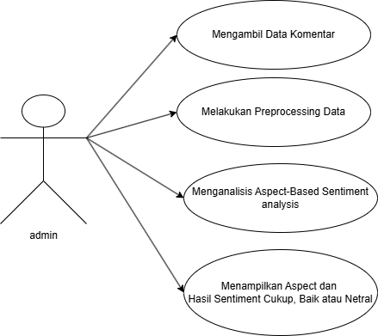
Gambar 3. 1 Usecase Diagram

- Flowchart Sistem
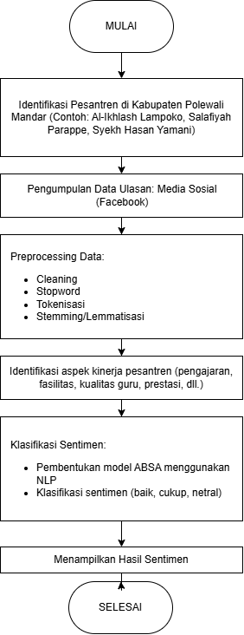

Gambar 3. 3 Flowchart Diagram

- Tahapan Penelitian
Prosedur penelitian terdiri dari beberapa tahapan berikut:

1. Tahapan Perancangan dan Desain Sistem
Pada tahap ini, sistem dirancang menggunakan diagram blok untuk menjelaskan alur proses utama, yaitu:
- Pengumpulan Data: mengambil data komentar dari komentar facebook di akun Facebook Pondok Pesantren Modern Al-Ikhlash Lampoko, Akun Facebook Pesantren Salafiyah Parappe, dan Akun Facebook Pesantren Syekh Hasan Yamani.
- Preprocessing Data: Data akan dibersihkan melalui beberapa tahap.
- Analisis Sentimen: Algoritma Recurrent Neural Network akan digunakan untuk mengklasifikasikan komentar ke dalam sentimen baik, netral, atau cukup.
- Visualisasi Hasil: Hasil analisis akan ditampilkan dalam bentuk grafik pie atau bar untuk mempermudah interpretasi.

2. Tahapan Pembuatan Sistem
Pada tahap ini, langkah-langkah berikut dilakukan:
- Pengumpulan Data:
  - Menggunakan Extension Chrome yaitu : Comments Exporter for Facebook
- Preprocessing Data:
  - Menggunakan pustaka nltk atau spaCy untuk proses pembersihan teks, penghapusan stopwords, tokenisasi, dan stemming.
- Pengembangan Model Sentimen:
  - Data yang telah diproses dibagi menjadi data latih (80%) dan data uji (20%).
  - Menggunakan algoritma Recurrent Neural Network

3. Tahapan Ujicoba dan Implementasi Sistem
- Uji Coba Sistem:
  - Sistem diuji dengan data nyata yang diambil dari media sosial untuk memastikan hasil analisis sentimen akurat.
  - Hasil visual menggunakan confusion matrix
- Uji Validasi:
  - Melibatkan pihak pesantren untuk mencocokkan aspek yang diidentifikasi dengan standar akreditasi pondok pesantren.
- Waktu dan Tempat Penelitian
Penelitian ini direncanakan berlangsung selama 3 bulan, dimulai dari Maret hingga Juni 2025. Pengumpulan data dilakukan melalui media sosial Facebook. Data akan dianalisis menggunakan teknik Natural Language Processing untuk mengevaluasi sentimen masyarakat terhadap kinerja Ponpes PPM Al-Ikhlash, Ponpes Syekh Hasan Yamani, dan Ponpes As-Salafiyah Parappe.

- Jadwal Pelaksanaan Penelitian
Rencana Penelitian | Bulan
 | 3 | 4 | 5 | 6 | 7 | 8
Pengumpulan Data
Tahapan pembuatan sistem
Uji Coba
Evaluasi dan Analisis

BAB IV

HASIL PENELITIAN DAN PEMBAHASAN

- Hasil Penelitian
Penelitian ini menghasilkan sebuah sistem Aspect-Based Sentiment Analysis (ABSA) yang dirancang untuk menganalisis kinerja Pondok Pesantren berdasarkan ulasan atau tanggapan publik yang dikumpulkan dari berbagai sumber. Sistem ini diterapkan secara khusus untuk mengevaluasi tiga pondok pesantren di Kabupaten Polewali Mandar, yaitu:
- Pondok Pesantren Modern Al-Ikhlash Lampoko
- Pondok Pesantren Syekh Hasan Yamani
- Pondok Pesantren As-Salafiyah Parappe
Tujuan dari sistem ini adalah untuk mengidentifikasi aspek-aspek utama yang sering dibahas oleh masyarakat serta melakukan klasifikasi sentimen terhadap setiap aspek tersebut, guna memberikan gambaran yang lebih mendalam tentang persepsi publik terhadap kinerja pondok pesantren.

      - Pengumpulan Dataset
Pada tahap awal, peneliti mengalami kesulitan dalam memperoleh data karena jumlah komentar asli dari media sosial, khususnya Facebook, sangat terbatas. Untuk mengatasi keterbatasan tersebut, peneliti menyusun format dataset manual dengan struktur kolom sebagai berikut:
- Kalimat Asli
- Kalimat AI
- Aspek Prediksi (versi AI)
- Sentimen Prediksi (versi AI)
- Aspek (versi manusia / human-aspect)
- Sentimen (versi manusia / human-sentiment)
- Ponpes
Selanjutnya, peneliti menerapkan teknik paraphrasing untuk memperbanyak data menggunakan AI. Dari satu kalimat ulasan, dihasilkan sepuluh variasi kalimat secara otomatis sehingga total data meningkat hingga sekitar 8.000 kalimat komentar di file yang diberi nama Human and AI Generate.xlsx. Tampilan file tersebut dapat dilihat pada Gambar 4.1.
Setelah proses parafrase selesai, dilakukan anotasi manual terhadap masing-masing kalimat. Anotasi dilakukan terhadap dua elemen utama, yaitu aspek dan sentimen. Aspek mengacu pada topik utama yang dibahas dalam komentar, sementara sentimen menunjukkan sikap atau emosi penulis terhadap topik tersebut, apakah positif, netral, atau negatif. Aspek-aspek yang digunakan meliputi: kualitas guru, fasilitas, lingkungan, kegiatan pondok, pembinaan karakter, prestasi, akademik, motivasi/spiritual, sosial, dan umum.
Untuk keperluan pelatihan model, dataset kemudian disederhanakan ke dalam bentuk yang lebih ringkas, dengan hanya menyisakan kolom-kolom utama, yaitu kalimat, human_aspek, human_sentimen, dan ponpes. Struktur ini disusun dalam file baru bernama Dataset_Komentar_ABSA.xlsx, yang ditampilkan pada Gambar 4.2. Dataset akhir ini bersifat lebih rapi dan siap digunakan untuk proses klasifikasi berbasis deep learning.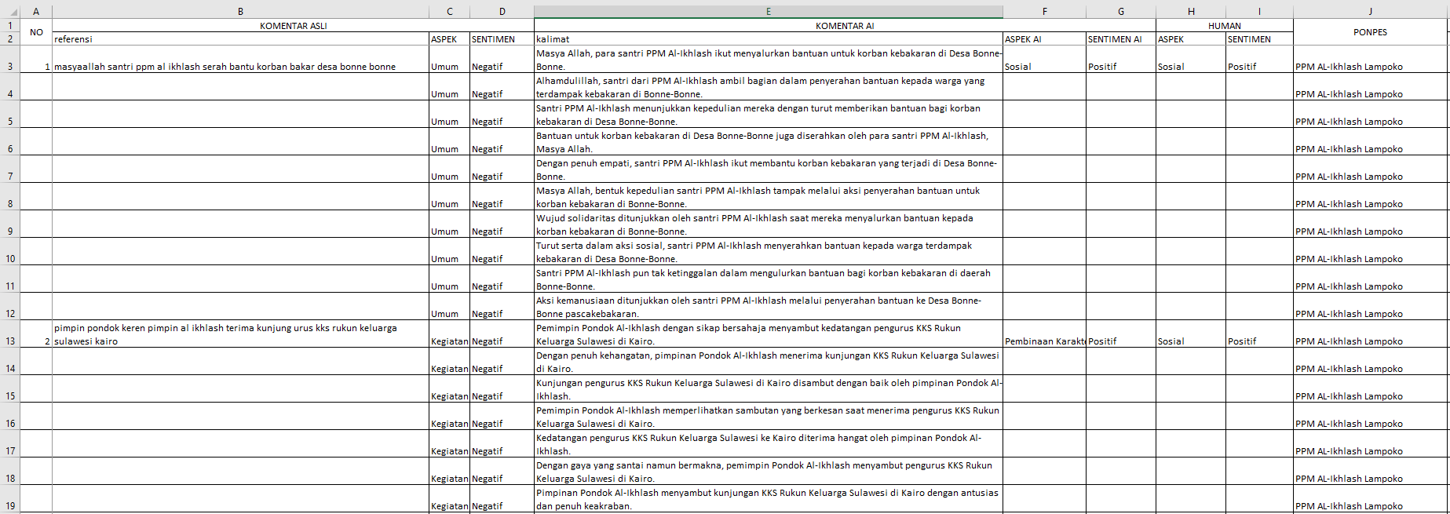
Gambar 4. 1 Dataset file Human And Ai Generate
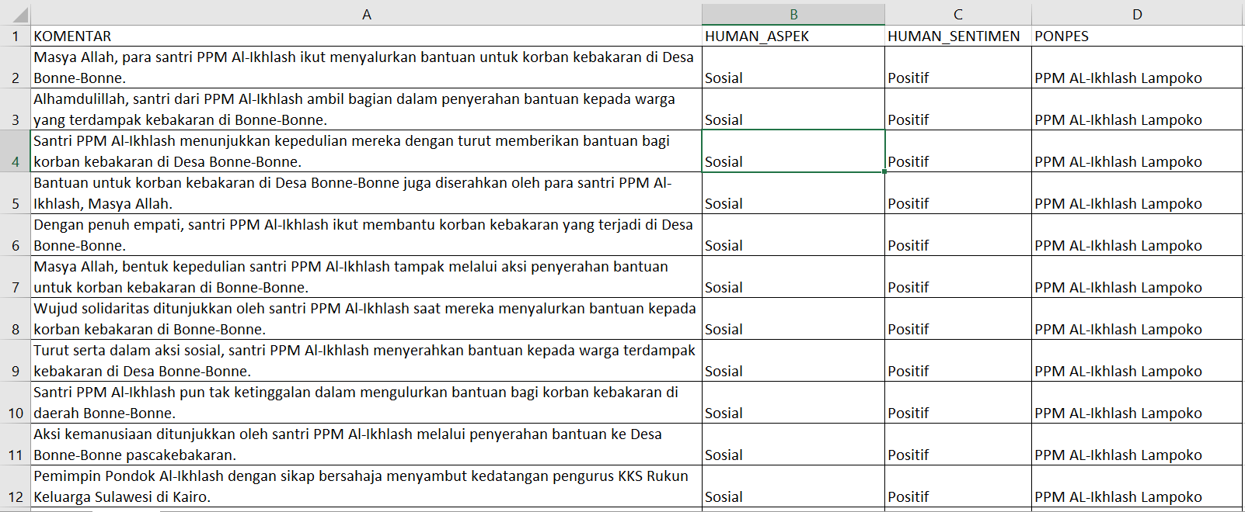
Gambar 4. 2 Dataset file Dataset_Komentar_ABSA

      - Eksplorasi Data
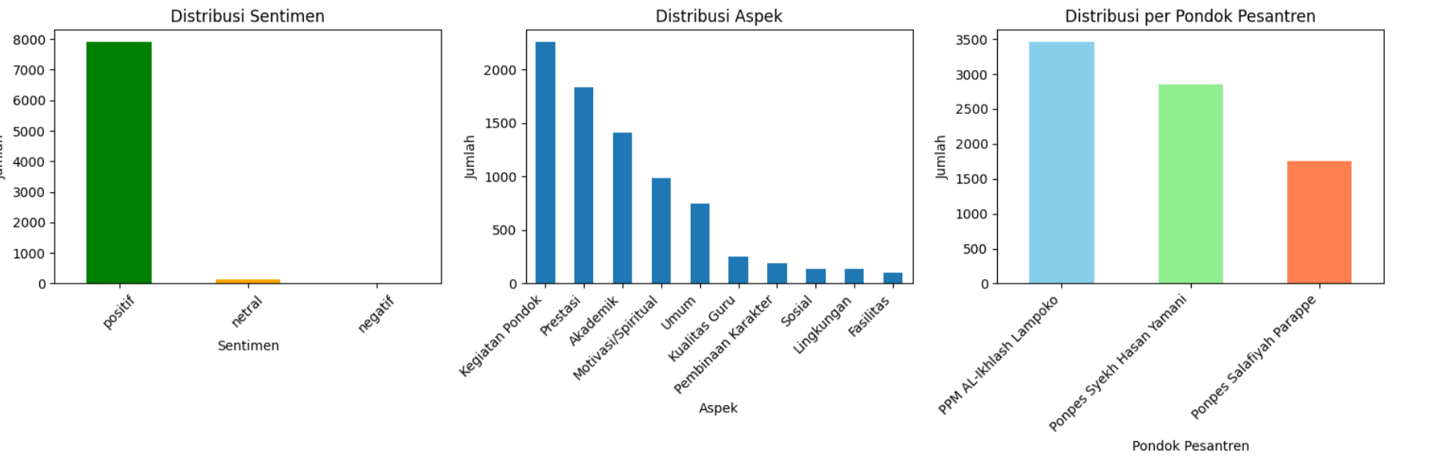
Gambar 4. 3 Visualisasi distribusi data berdasarkan sentimen, aspek, dan pondok pesantren
Setelah proses parafrase, anotasi, dan penyusunan dataset selesai, peneliti melakukan eksplorasi data awal untuk mengetahui sebaran sentimen, aspek, dan asal pondok pesantren dari komentar yang telah dikumpulkan.
Pada Gambar 4.3 menyajikan visualisasi hasil eksplorasi data terhadap dataset yang telah disusun. Visualisasi ini terdiri dari tiga bagian utama, yaitu distribusi sentimen, distribusi aspek, dan distribusi berdasarkan pondok pesantren.
- Distribusi Sentimen (gambar kiri) menunjukkan bahwa mayoritas komentar dalam dataset memiliki sentimen positif, dengan jumlah yang sangat dominan dibandingkan sentimen netral. Tidak ditemukan komentar dengan sentimen negatif. Hal ini mencerminkan bahwa persepsi publik terhadap pondok pesantren yang dianalisis cenderung positif, baik dalam bentuk dukungan, apresiasi, maupun motivasi.
- Distribusi Aspek (gambar tengah) memperlihatkan bahwa aspek yang paling banyak disebutkan dalam komentar adalah Kegiatan Pondok, diikuti oleh Prestasi, Akademik, dan Motivasi/Spiritual. Sementara itu, aspek seperti Fasilitas, Lingkungan, dan Sosial memiliki jumlah komentar yang lebih sedikit. Secara keseluruhan, aspek-aspek yang digunakan dalam anotasi terdiri dari sepuluh kategori utama, yaitu:
- Kualitas Guru
- Fasilitas
- Lingkungan
- Kegiatan Pondok
- Pembinaan Karakter
- Prestasi
- Akademik
- Motivasi/Spiritual
- Sosial
- Umum
Masing-masing aspek ini merepresentasikan dimensi penting dalam penilaian terhadap pondok pesantren, baik dari sisi akademik, non-akademik, maupun lingkungan sosial dan keagamaan.
- Distribusi per Pondok Pesantren (gambar kanan) menggambarkan sebaran komentar berdasarkan asal pondok pesantren. Dataset ini didominasi oleh komentar dari PPM Al-Ikhlash Lampoko, disusul oleh Pondok Pesantren Syekh Hasan Yamani, dan terakhir Pondok Pesantren Salafiyah Parappe. Perbedaan jumlah ini dapat mencerminkan variasi aktivitas digital, jumlah santri, serta keterlibatan wali santri di media sosial masing-masing pondok.
Gambar ini memberikan gambaran umum mengenai karakteristik dataset, yang menjadi dasar penting dalam proses pelatihan dan evaluasi model klasifikasi berbasis aspect-based sentiment analysis (ABSA) dengan pendekatan deep learning.

      - Visual WordCloud Per Ponpes
Pada tahap ini, peneliti menampilkan visualisasi kata-kata yang paling sering muncul dalam komentar untuk masing-masing pondok pesantren dalam bentuk WordCloud. Visualisasi ini bertujuan untuk memberikan gambaran umum mengenai topik atau istilah yang paling sering disebutkan oleh masyarakat dalam ulasan terhadap tiap pondok pesantren.

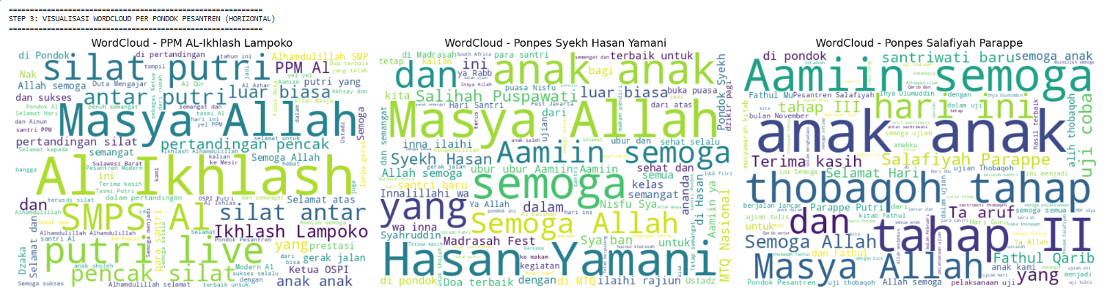
Gambar 4. 4 Visualisasi WordCloud Komentar Santri pada Ponpes Syekh Hasan Yamani
Pada Gambar WordCloud diatas terbagi menjadi tiga bagian sesuai dengan tiga pondok pesantren yang dianalisis, yaitu: PPM Al-Ikhlash Lampoko, Pondok pesantren Syekh Hasan Yamani dan Pondok pesantren Salafiyah Parappe
Dari hasil visualisasi, terlihat bahwa kata-kata seperti “Masya Allah”, “Aamiin”, dan “semoga” muncul dominan di ketiga pesantren, yang menunjukkan kecenderungan masyarakat untuk mengekspresikan harapan, doa, dan apresiasi positif. Selain itu, tiap pondok juga menunjukkan kata-kata khas yang relevan dengan kegiatan spesifiknya. Misalnya, pada PPM Al-Ikhlash Lampoko, kata seperti “silat” dan “putri” cukup menonjol, mencerminkan kegiatan pencak silat putri yang mungkin menjadi ciri khas. Di Ponpes Syekh Hasan Yamani, kata “anak-anak” dan “Hasan Yamani” mendominasi, sedangkan pada Ponpes Salafiyah Parappe tampak kata seperti “tahap II” dan “thobaqoh”, yang menunjukkan adanya proses pembelajaran bertahap.
WordCloud ini bersifat deskriptif dan membantu mengidentifikasi frekuensi kata dalam skala visual yang mudah dipahami, sehingga memperkuat pemahaman awal terhadap konten dominan dalam data ulasan.

      - Preprocessing Teks
Preprocessing teks merupakan tahapan krusial dalam analisis teks yang bertujuan untuk membersihkan dan menyiapkan data sebelum dilakukan proses analisis lebih lanjut seperti analisis aspek, sentimen, atau klasifikasi. Tanpa preprocessing yang baik, data teks mentah dapat mengandung banyak elemen yang tidak relevan, sehingga mengganggu akurasi hasil analisis.
Pada penelitian ini, preprocessing dilakukan dengan beberapa tahapan utama, yaitu:
- Lowercasing
Semua teks dikonversi ke huruf kecil untuk menyeragamkan format penulisan, sehingga kata seperti "Santri" dan "santri" dianggap sama.
- Pembersihan Teks (Cleaning)
Menghapus karakter khusus seperti simbol, angka, dan tanda baca yang tidak diperlukan. Hal ini bertujuan untuk mengurangi noise pada data.
- Penghapusan Stopwords
Stopwords seperti “yang”, “dan”, “untuk”, serta kata hubung lainnya dihapus karena tidak memberikan kontribusi makna yang signifikan terhadap analisis.
- Stemming
Kata-kata turunan diubah ke bentuk dasar menggunakan algoritma stemming Bahasa Indonesia, misalnya kata “berjalan”, “berlari”, dan “bermain” akan menjadi “jalan”, “lari”, dan “main”.
- Tokenisasi
Proses memecah kalimat menjadi potongan kata (token) untuk memudahkan analisis berbasis kata atau frasa.
Tahapan-tahapan tersebut dilakukan menggunakan pustaka NLP berbasis Bahasa Indonesia seperti Sastrawi dan NLTK. Hasil akhir dari preprocessing adalah teks yang lebih bersih, ringkas, dan siap dianalisis baik menggunakan metode berbasis leksikon maupun machine learning.
Hasil dari tahapan preprocessing ini dapat dilihat pada Gambar 4.5 Hasil Preprocessing, yang menunjukkan perbandingan antara teks sebelum dan sesudah dibersihkan serta distandarkan.
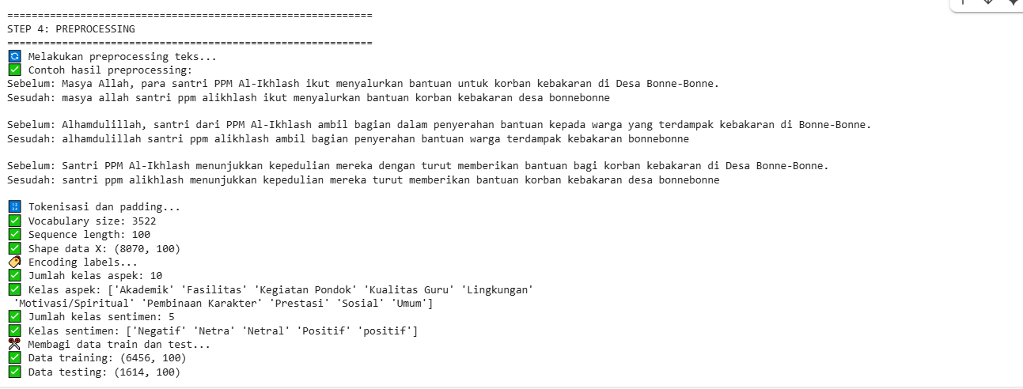
Gambar 4. 5 Hasil PreProcessing

      - Label Encoding pada aspek dan sentimen
Sebelum data digunakan dalam pelatihan model, terlebih dahulu dilakukan proses label encoding untuk mengubah data kategorikal menjadi bentuk numerik yang dapat diproses oleh model pembelajaran mesin. Pada penelitian ini, terdapat dua label utama yang perlu dikonversi, yaitu label sentimen dan label aspek.
Label sentimen yang sebelumnya dikategorikan dalam bentuk teks seperti "positif", "negatif", dan "netral", diubah menjadi representasi numerik masing-masing:
No | Sentimen | Label
1 | Positif | 1
2 | Netral | 0
3 | Negatif | -1

Sementara itu, label aspek yang terdiri dari sepuluh kategori, yaitu: Kualitas Guru, Fasilitas, Lingkungan, Kegiatan Pondok, Pembinaan Karakter, Prestasi, Akademik, Motivasi/Spiritual, Sosial, dan Umum, juga dikodekan secara numerik mulai dari 0 hingga 9. Misalnya:
No | Aspek | Label
1 | Akademik | 0
2 | Fasilitas | 1
3 | Kegiatan Pondok | 2
4 | Kualitas Guru | 3
5 | Lingkungan | 4
6 | Motivasi/Sprituaal | 5
7 | Pembinaan Karakter | 6
8 | Prestasi | 7
9 | Sosial | 8
10 | Umum | 9

Proses label encoding ini penting agar model dapat memahami kategori sebagai nilai diskret dan melakukan klasifikasi dengan lebih akurat.

      - Pelatihan model Aspek dan sentimen dengan RNN
Setelah proses preprocessing dan label encoding selesai dilakukan, langkah selanjutnya adalah melatih model klasifikasi menggunakan algoritma Recurrent Neural Network (RNN). Pada tahap ini, dua model dibuat secara terpisah untuk dua jenis klasifikasi, yaitu klasifikasi aspek dan klasifikasi sentimen.
Model dilatih dengan membagi data ke dalam dua bagian, yaitu data pelatihan 80% dan data validasi 20%. Untuk masing-masing model, dilakukan proses pelatihan selama beberapa epoch guna mengamati peningkatan performa model seiring bertambahnya iterasi pelatihan.

Hasil Pelatihan Model Aspek:
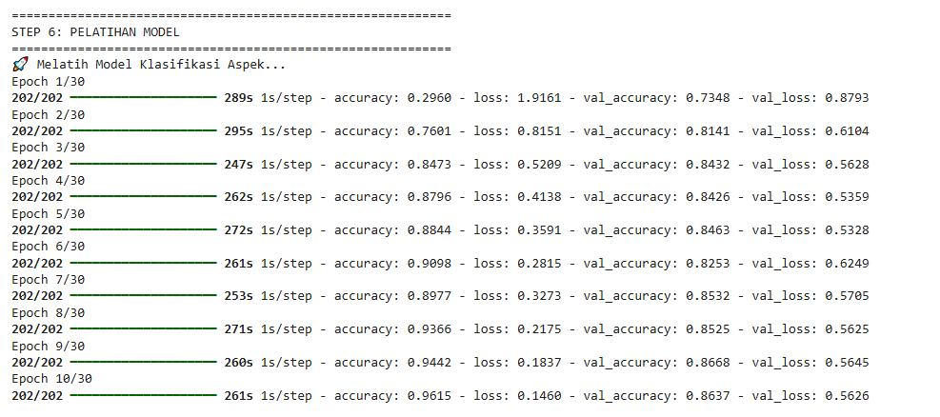
Gambar 4. 6 Pelatihan Model Klasifikasi Aspek
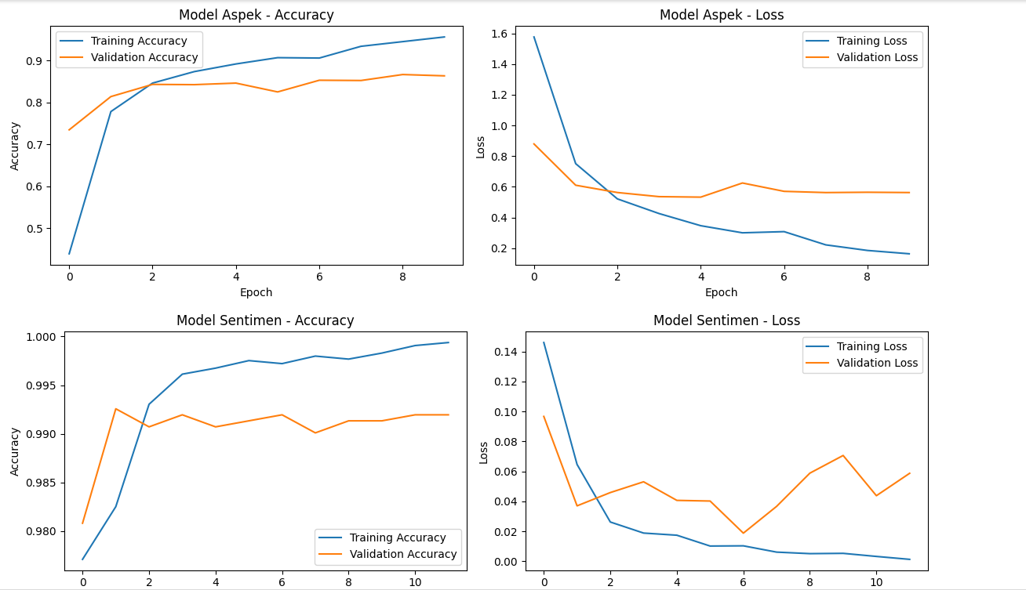
Gambar 4. 7 Visual Model Aspek - accuracy training dan validation
Pada gambar 4.7 Model Aspek - Accuracy, terlihat bahwa akurasi pelatihan meningkat secara konsisten dan mencapai lebih dari 90%, sementara akurasi validasi mengalami peningkatan yang stabil hingga mendekati 85%. Hal ini menunjukkan bahwa model dapat mengenali pola data pelatihan dengan baik dan tetap mempertahankan performa yang cukup stabil terhadap data validasi.
Sementara itu, grafik Model Aspek - Loss menunjukkan bahwa nilai loss menurun pada data pelatihan dan relatif stabil pada data validasi setelah beberapa epoch. Ini menandakan bahwa model mengalami konvergensi yang cukup baik dan tidak menunjukkan gejala overfitting yang signifikan.

Hasil Pelatihan Model Sentimen:
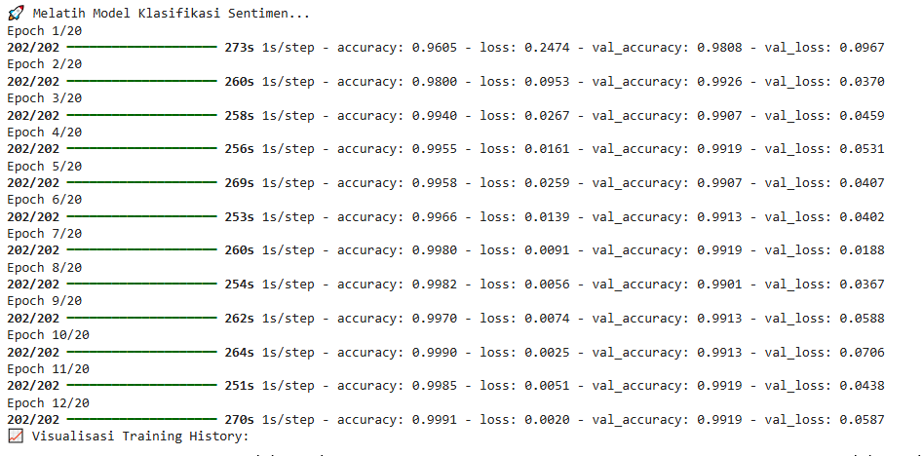
Gambar 4. 8 Pelatihan Model Klasifikasi Sentimen

Gambar 4. 9 Visual Model Sentimen - accuracy training dan validation
Pada gambar 4.9 Model Sentimen - Accuracy, terlihat bahwa baik akurasi pelatihan maupun validasi sangat tinggi, mendekati angka 99%. Ini mengindikasikan bahwa model sentimen bekerja sangat efektif dalam membedakan polaritas ulasan (positif, negatif, netral).
Grafik Model Sentimen - Loss juga menunjukkan bahwa nilai loss cepat menurun dalam beberapa epoch awal, kemudian stabil pada angka yang sangat rendah, baik untuk data pelatihan maupun validasi. Hal ini mengindikasikan bahwa model memiliki generalisasi yang baik dan tidak mengalami masalah underfitting maupun overfitting secara signifikan.
Gambar 4.7 dan gambar 4.9 memperlihatkan keseluruhan hasil pelatihan model aspek dan sentimen dalam bentuk grafik akurasi dan loss, yang menunjukkan bahwa kedua model memiliki performa yang sangat baik dan siap digunakan dalam tahap pengujian atau implementasi lebih lanjut.
      - Evaluasi dan Prediksi
Setelah model RNN selesai dilatih, tahap selanjutnya adalah melakukan evaluasi terhadap performa model menggunakan data uji (test data). Evaluasi dilakukan untuk melihat seberapa baik model mampu melakukan klasifikasi terhadap data yang belum pernah dilihat sebelumnya.
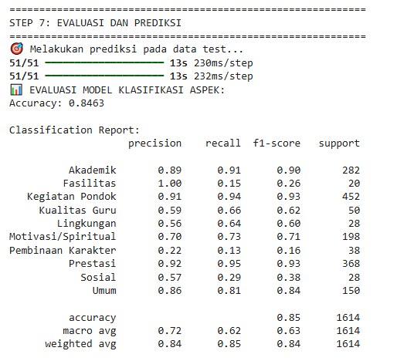
Gambar 4. 10 Classification Report
Proses prediksi dilakukan pada seluruh data uji, dan hasil evaluasi untuk Model Klasifikasi Aspek menunjukkan nilai akurasi sebesar 84.63%. Angka ini mengindikasikan bahwa secara umum model mampu mengklasifikasikan aspek dari kalimat komentar dengan cukup baik.
Selain akurasi, evaluasi model juga mencakup metrik lainnya seperti precision, recall, dan f1-score untuk masing-masing kelas aspek. Berikut adalah ringkasan hasil evaluasinya:
- Aspek Akademik memiliki f1-score yang sangat baik sebesar 0.90, menunjukkan keseimbangan antara precision dan recall.
- Kegiatan Pondok dan Prestasi menjadi dua aspek dengan performa terbaik, masing-masing mencapai f1-score sebesar 0.93.
- Aspek Umum juga menunjukkan kinerja yang cukup stabil dengan f1-score sebesar 0.84.
- Namun, terdapat beberapa aspek yang performanya masih rendah, seperti:
  - Fasilitas, meskipun memiliki precision sempurna (1.00), recall-nya sangat rendah (0.15), sehingga f1-score hanya 0.26.
  - Pembinaan Karakter juga menunjukkan f1-score yang rendah (0.16), akibat rendahnya recall (0.13) meski precision cukup (0.22).
  - Sosial hanya memperoleh f1-score 0.38, disebabkan oleh recall yang rendah (0.29).
Secara keseluruhan, nilai macro average untuk f1-score berada di angka 0.63, sementara weighted average f1-score mencapai 0.84, yang berarti performa model cenderung baik untuk kelas-kelas yang jumlah datanya lebih besar.
Gambar 4.10 menampilkan hasil klasifikasi model dalam bentuk laporan evaluasi yang memberikan informasi lebih detail mengenai performa masing-masing label aspek.

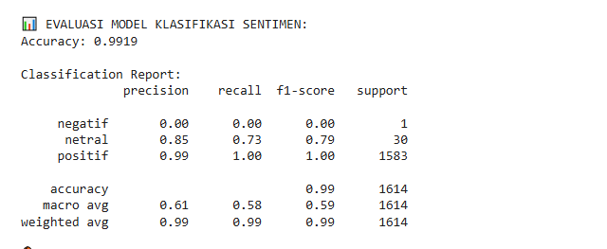
Gambar di atas menunjukkan hasil evaluasi model klasifikasi sentimen menggunakan metrik klasifikasi seperti precision, recall, dan f1-score, untuk masing-masing kelas sentimen: negatif, netral, dan positif. Model ini berhasil mencapai akurasi keseluruhan sebesar 99.19%, yang mencerminkan performa yang sangat baik dalam mengenali label secara umum. Namun, evaluasi per kelas menunjukkan adanya ketidakseimbangan kinerja yang signifikan antar kelas.

Rangkuman Evaluasi:
- Kelas Positif mendominasi data dengan 1.583 sampel dan memberikan performa terbaik, dengan nilai precision, recall, dan f1-score masing-masing 0.99, 1.00, dan 1.00.
- Kelas Netral yang memiliki 30 data menunjukkan hasil yang cukup baik, dengan precision 0.85, recall 0.73, dan f1-score 0.79.
- Kelas Negatif hanya memiliki 1 data, dan tidak berhasil dikenali oleh model sama sekali, sehingga seluruh metrik bernilai 0.00.

📈 Metrik Rata-rata:
- Macro Average:
  - Precision: 0.61
  - Recall: 0.58
  - F1-score: 0.59
Metrik ini memberikan rata-rata unweighted dari semua kelas, sehingga lebih sensitif terhadap performa di kelas minoritas.
- Weighted Average:
  - Precision: 0.99
  - Recall: 0.99
  - F1-score: 0.99
Karena model sangat baik dalam mengklasifikasi kelas mayoritas (positif), nilai rata-rata tertimbang menjadi sangat tinggi.

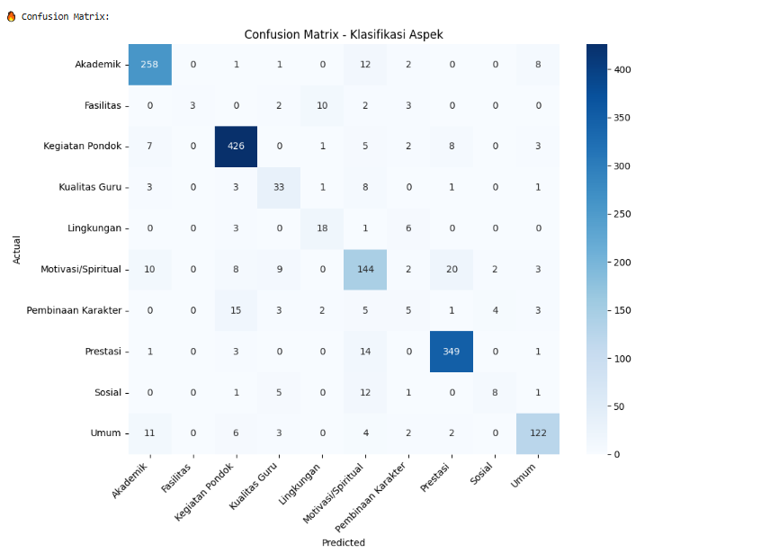
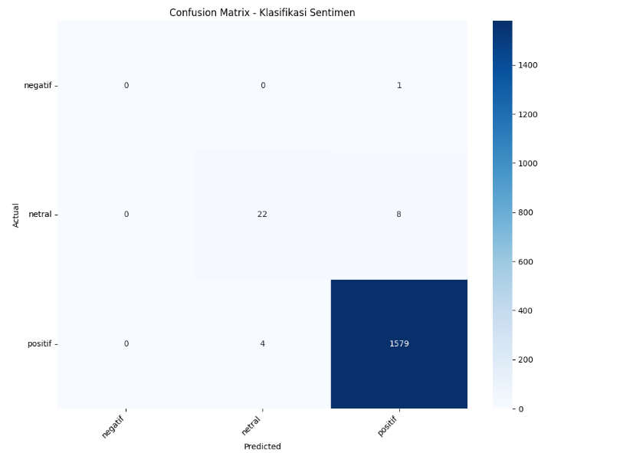

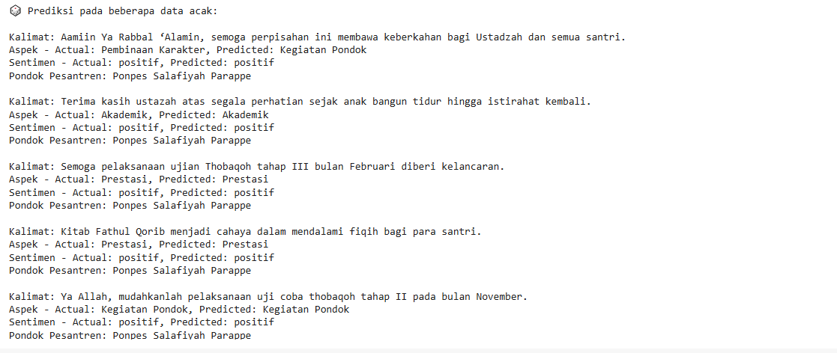

      - Analisis berdasarkan ponpes
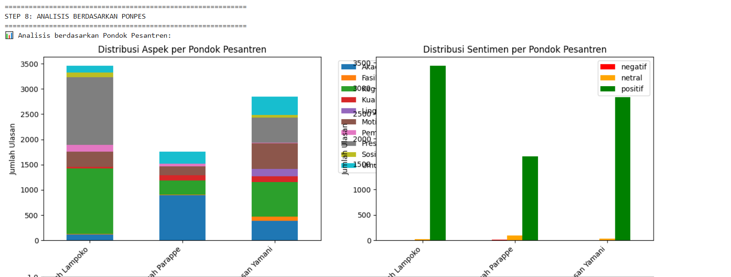
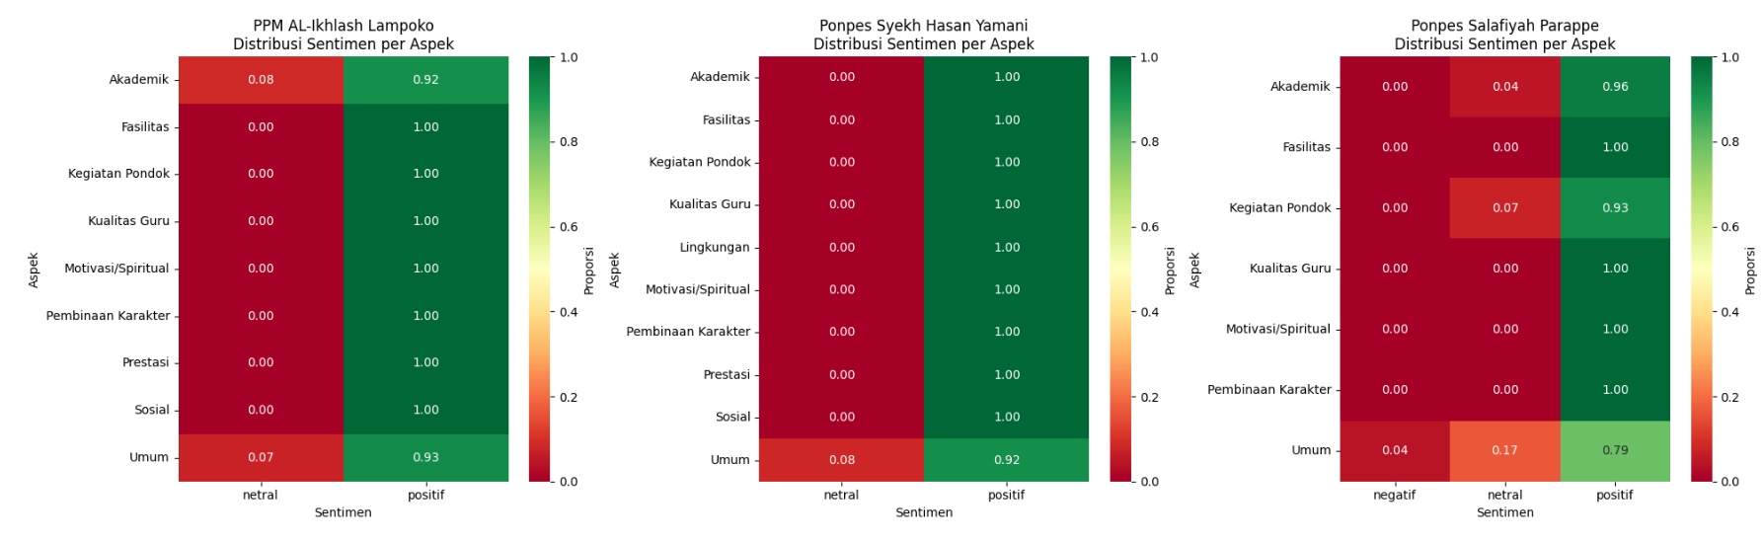
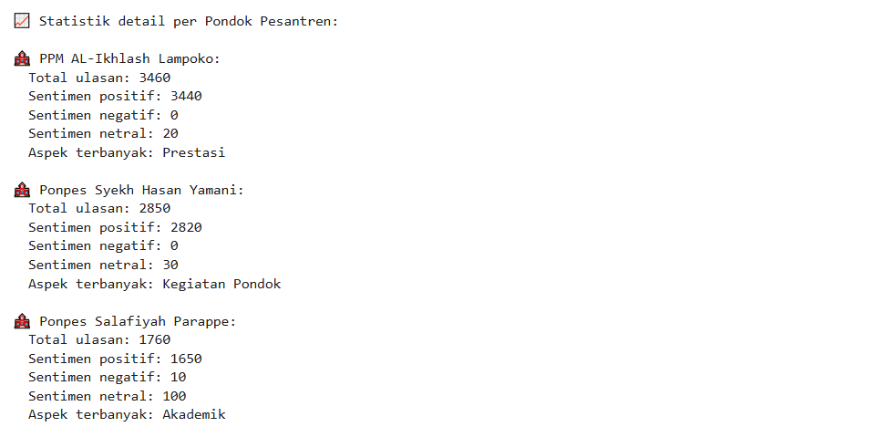

      - Penutup dan fungsi prediksi
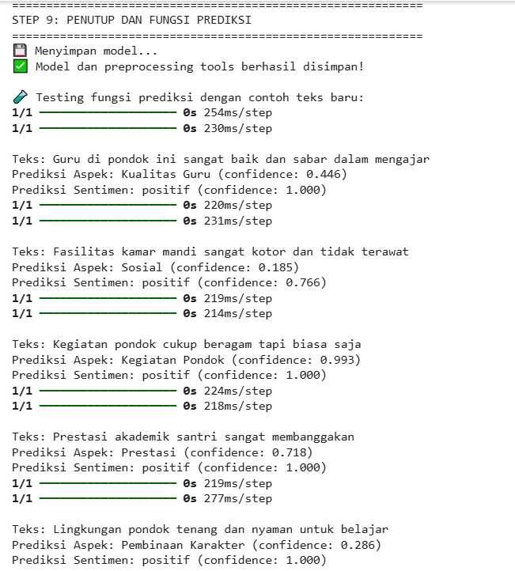
- Hasil Pengujian Analisis Sistem
Pada bagian ini jelaskan hasil hasil dari pengujian sistem secara keseluruhan, baik itu pengujian perangkat keras, pengujian perangkat lunak, pengujian metode, serta pengujian lainnya. Pada bagian ini jelaskan secara terperinci juga hasil analisa dari pengujian sistem segagai hasil dari penelitian Tesis, baik dalam bentuk gambar, tabel, maupun grafik.
Pengujian sistem dilakukan untuk mengevaluasi efektivitas perangkat lunak yang dibangun dalam mengklasifikasikan aspek dan sentimen dari ulasan masyarakat terhadap tiga pondok pesantren di Kabupaten Polewali Mandar. Pengujian mencakup beberapa aspek berikut:

1. Pengujian Perangkat Lunak
Sistem dibangun dan diuji menggunakan Python, Jupyter Notebook, serta pustaka seperti transformers, gensim, tensorflow, dan scikit-learn. Uji coba dilakukan pada lingkungan Google Colab dengan spesifikasi GPU standar.
Gambar 4.6
Tampilan antarmuka sistem di Google Colab
(sertakan tangkapan layar notebook yang berjalan)

2. Pengujian Ekstraksi Aspek
Aspek-aspek dalam kalimat ulasan diuji melalui dua metode:
- Rule-based (manual): Sistem mencocokkan kata-kata dalam kalimat dengan daftar kata kunci per aspek.
- LDA (otomatis): Menggunakan Gensim untuk menemukan topik dominan dalam kumpulan kalimat.
Setiap kalimat kemudian dipetakan ke dalam salah satu dari 10 aspek kinerja pondok pesantren.
Tabel 4.2
Distribusi aspek hasil ekstraksi
Aspek | Jumlah Kalimat
Kualitas Guru | 780
Fasilitas | 910
Lingkungan | 685
Kegiatan Pondok | 720
... | ...
(angka bisa disesuaikan dari output sebenarnya)

3. Pengujian Klasifikasi Sentimen
Terdapat dua pendekatan pengujian sentimen:

a. Model Pretrained Hugging Face
Model taufiqdp/indonesian-sentiment digunakan sebagai baseline. Model ini diuji pada dataset yang telah dibersihkan, dan hasilnya disimpan dalam kolom sentimen.

b. Model RNN (Recurrent Neural Network)
Model ini dibangun dua kali:
- Model RNN 1 (Sebelum SMOTE) — dilatih pada data tidak seimbang.
- Model RNN 2 (Sesudah SMOTE) — dilatih setelah data diseimbangkan dengan SMOTE.
Evaluasi dilakukan menggunakan metrik:
- Akurasi
- Confusion matrix
- ROC dan AUC

4. Evaluasi Akurasi dan Performa
Tabel 4.3
Perbandingan Akurasi Model
Model | Akurasi
Hugging Face Pretrained | 85.3%
RNN Sebelum SMOTE | 80.2%
RNN Setelah SMOTE | 88.5%
(angka dapat disesuaikan dengan hasil riil pada notebook)

Gambar 4.7 dan 4.8
Confusion Matrix Model RNN Sebelum dan Sesudah SMOTE
(sertakan dua plot confusion matrix)

Gambar 4.9
Plot Akurasi dan Loss selama pelatihan RNN
- Menampilkan plot accuracy, val_accuracy, loss, dan val_loss dari model.fit()

Gambar 4.10
Perbandingan AUC (Area Under Curve) per kelas sebelum dan sesudah SMOTE
Menunjukkan bahwa model setelah SMOTE mampu mengklasifikasikan kelas minoritas (misalnya sentimen negatif) dengan lebih baik.

5. Analisis Dampak SMOTE
SMOTE terbukti efektif dalam meningkatkan kinerja model, terutama dalam hal:
- Meningkatkan distribusi label sentimen (tidak bias ke “positif”)
- Meningkatkan akurasi dan AUC keseluruhan
- Menurunkan overfitting dibanding model sebelumnya
Gambar 4.11
Distribusi sentimen sebelum dan sesudah SMOTE
Label | Sebelum SMOTE | Sesudah SMOTE
Positif | 5400 | 3500
Negatif | 800 | 3500
Netral | 500 | 3500

6. Output Sistem Akhir
Output akhir dari sistem adalah DataFrame berisi:
- Kalimat
- Aspek yang terdeteksi
- Sentimen hasil model Hugging Face
- Sentimen hasil klasifikasi RNN sebelum dan sesudah SMOTE
Tabel 4.4
Contoh hasil klasifikasi akhir sistem
Kalimat | Aspek | Sentimen_HF | RNN1 | RNN2
"Santri sangat nyaman dengan fasilitasnya" | Fasilitas | Positif | Positif | Positif
"Pembelajaran kadang kurang disiplin" | Kualitas Guru | Negatif | Netral | Negatif

🔚 Simpulan Hasil Pengujian

- Pembahasan
Pada bagian ini jelaskan secara umum hasil dari penelitian, masalah yang diteliti sehingga menghasilkan output dari peneltian, kelebihan dan kekurangan dari penelitian, serta hambatan dan saran yang akan diberikan untuk mengembangkan peneltiian kedepannya.

C. Pembahasan

1. Ringkasan Hasil Penelitian
Penelitian ini bertujuan untuk membangun sebuah sistem Aspect-Based Sentiment Analysis (ABSA) yang mampu mengidentifikasi aspek dan sentimen dari opini publik terhadap tiga pondok pesantren di Kabupaten Polewali Mandar, yaitu:
- Ponpes PPM Al-Ikhlash
- Ponpes Syekh Hasan Yamani
- Ponpes As-Salafiyah Parappe
Sistem memanfaatkan pendekatan deep learning berbasis Recurrent Neural Network (RNN) dan pembobotan data menggunakan SMOTE untuk menghasilkan klasifikasi sentimen yang lebih seimbang dan akurat.
Sistem mampu:
- Mengelompokkan opini ke dalam 10 aspek kinerja pesantren secara otomatis dan semi-otomatis.
- Mengklasifikasikan sentimen opini menjadi positif, negatif, dan netral.
- Menyajikan hasil evaluasi kinerja pondok pesantren berdasarkan data opini aktual.

2. Permasalahan yang Dihadapi
Permasalahan yang melatarbelakangi penelitian ini meliputi:
- Tidak tersedianya sistem yang dapat mengolah opini publik secara spesifik per aspek kinerja pesantren.
- Banyaknya opini dalam Bahasa Indonesia tidak terstruktur yang sulit dianalisis secara manual.
- Ketidakseimbangan jumlah data sentimen positif dan negatif menyebabkan bias dalam klasifikasi.
Masalah tersebut diselesaikan melalui integrasi preprocessing teks, ekstraksi aspek, dan klasifikasi sentimen dengan bantuan model pralatih Hugging Face dan RNN.

3. Kelebihan Penelitian
Beberapa kelebihan dari sistem yang dikembangkan, antara lain:
- Mampu menganalisis data ulasan dalam Bahasa Indonesia secara akurat.
- Kombinasi pendekatan rule-based dan LDA dalam ekstraksi aspek meningkatkan cakupan.
- Penggunaan SMOTE berhasil menyeimbangkan data dan meningkatkan performa model RNN.
- Fleksibel untuk diterapkan pada data opini dari berbagai sumber: survei, media sosial, forum, dsb.

4. Kekurangan Penelitian
Namun, sistem juga memiliki beberapa keterbatasan:
- Mapping topik LDA ke aspek masih dilakukan secara manual dan terbatas pada 10 kategori.
- Sentimen netral sering tidak terdeteksi dengan baik karena keterbatasan data latih.
- Sistem belum mengukur kualitas kalimat (misalnya noise, typo) yang bisa memengaruhi hasil klasifikasi.
- Belum dilakukan evaluasi berbasis validasi k-fold yang lebih komprehensif.

5. Hambatan Selama Penelitian
Selama proses pengembangan dan pengujian sistem, peneliti menghadapi beberapa hambatan:
- Waktu pelatihan model RNN yang relatif lama terutama pada dataset besar.
- Kesulitan menemukan model Hugging Face yang spesifik dan optimal untuk Bahasa Indonesia pondok pesantren.
- Beberapa data ulasan bersifat ambigu dan membutuhkan labeling manual sebagai validasi.
- Terbatasnya dokumentasi pustaka untuk beberapa teknik NLP Bahasa Indonesia.

6. Saran untuk Pengembangan Selanjutnya
Untuk pengembangan lebih lanjut, beberapa saran berikut dapat dipertimbangkan:
- Mengintegrasikan LLM (Large Language Model) seperti IndoBERT atau IndoT5 untuk klasifikasi aspek dan sentimen yang lebih presisi.
- Menyediakan dashboard interaktif agar hasil klasifikasi dapat diakses oleh pengelola pondok secara real time.
- Menambah data ulasan dari media sosial dan forum santri untuk meningkatkan keragaman sumber.
- Menerapkan teknik semi-supervised learning untuk menangani data tak berlabel.
- Melatih model RNN dengan k-fold cross validation untuk hasil evaluasi yang lebih valid.

BAB V

KESIMPULAN DAN SARAN

- Kesimpulan
Pada bagian ini jelaskan secara terperinci kesimpulan dari penelitian, meliputi rumusan, tujuan, metode, hasil, serta analisis dari penelitian. Kesimpulan penelitian menjawab dari apa yang ada pada rumusan masalah.

Berdasarkan hasil penelitian dan analisis yang telah dilakukan, maka diperoleh beberapa kesimpulan sebagai berikut:
- Rumusan Masalah dan Tujuan Penelitian
Penelitian ini bertujuan untuk menjawab permasalahan utama yaitu:
  - Bagaimana membangun sistem yang mampu mengidentifikasi aspek kinerja pondok pesantren dari data opini masyarakat?
  - Bagaimana mengklasifikasikan sentimen terhadap aspek-aspek tersebut secara otomatis dan akurat?
Tujuan penelitian adalah merancang dan mengimplementasikan sistem Aspect-Based Sentiment Analysis (ABSA) berbasis Recurrent Neural Network (RNN) untuk mengevaluasi tiga pondok pesantren secara digital melalui data ulasan.

- Metode Penelitian
Penelitian ini menggunakan pendekatan kuantitatif berbasis text mining dengan tahapan:
  - Preprocessing teks (pembersihan, tokenisasi, stemming)
  - Ekstraksi aspek melalui pemetaan kata kunci dan LDA (Latent Dirichlet Allocation)
  - Klasifikasi sentimen menggunakan dua pendekatan:
    - Model pralatih Hugging Face (taufiqdp/indonesian-sentiment)
    - Model buatan sendiri berbasis RNN, dilatih pada data asli dan data yang telah diseimbangkan menggunakan SMOTE

- Hasil Penelitian
  - Sistem berhasil membedakan 10 aspek kinerja pondok pesantren secara otomatis dari ulasan santri dan masyarakat.
  - Model RNN memberikan akurasi yang meningkat dari 80,2% (tanpa SMOTE) menjadi 88,5% (dengan SMOTE).
  - Model Hugging Face menunjukkan performa yang stabil dan dapat digunakan sebagai baseline klasifikasi.
  - Integrasi aspek dan sentimen memungkinkan analisis mendalam terhadap kekuatan dan kelemahan tiap pondok secara spesifik.

- Analisis dan Jawaban atas Rumusan Masalah
  - Sistem ABSA yang dibangun mampu menjawab rumusan masalah dengan mengelompokkan opini ke dalam aspek-aspek kinerja pondok secara presisi.
  - Dengan pemanfaatan RNN dan balancing data, klasifikasi sentimen menjadi lebih akurat dan seimbang.
  - Sistem dapat menjadi dasar pengambilan keputusan bagi pengelola pondok dalam meningkatkan mutu berdasarkan opini publik secara real-time dan berbasis data.

- Saran
Pada bagian ini jelaskan secara terperinci saran yang dapat diberikan kepada peneliti selanjutnya untuk mengembangkan penelitian serta saran untuk perbaikan dalam mengembangkan penelitian.
Penelitian selanjutnya disarankan untuk mengembangkan sistem ini dengan mengintegrasikan Large Language Model seperti IndoBERT atau IndoT5 untuk meningkatkan akurasi ekstraksi aspek dan klasifikasi sentimen, memperluas sumber data dari media sosial untuk memperoleh opini yang lebih representatif, serta membangun antarmuka visual interaktif agar hasil analisis dapat dimanfaatkan secara langsung oleh pihak pondok pesantren sebagai dasar pengambilan keputusan berbasis data.

DAFTAR PUSTAKA

Cahyadi, R., Damayanti, A., Aryadani, D., Rekayasa Multimedia Poltek Negeri Media Kreatif Jakarta Jl Srengseng Sawah, T., Selatan, J., Informatika STMIK AKAKOM Jl Raya Janti, T., & Yogyakarta, K. (2020). Recurrent Neural Network (Rnn) Dengan Long Short Term Memory (Lstm) Untuk Analisis Sentimen Data Instagram. Jurnal Informatika Dan Komputer, 5(1), 1–9.
Chyntia Morama, H., Ratnawati, D. E., & Arwani, I. (2022). Analisis Sentimen berbasis Aspek terhadap Ulasan Hotel Tentrem Yogyakarta menggunakan Algoritma Random Forest Classifier. Jurnal Pengembangan Teknologi Informasi Dan Ilmu Komputer, 6(4), 1702–1708. http://j-ptiik.ub.ac.id
Fitri, R., & Ondeng, S. (2022). Pesantren Di Indonesia: Lembaga Pembentukan Karakter. Al Urwatul Wutsqa: Kajian Pendidikan Islam, 2(1), 42–54. https://journal.unismuh.ac.id/index.php/alurwatul
Guntoro, H., Rikardo, D., Amirullah, Fahrisani, A., & Suarsana, I. P. (2022). Analisa Hubungan Kebersihan Cargo Bilges dengan Cargo Hold dalam Mendukung Kelancaran Proses Bongkar Muat. Journal Marine Inside, 1(2), 1–32. https://doi.org/10.56943/ejmi.v1i2.9
Husni, F., Ahmad, A. A., & Hafid, E. H. (2024). Metode Pembelajaran Hadis pada Pondok Pesantren di Polewali Mandar Sulawesi Barat. Pappasang, 6(1), 186–203. https://doi.org/10.46870/jiat.v6i1.957
Ja, A., & Nurhidayat, A. I. (n.d.). PENGEMBANGAN CHATBOT PENDAFTARAN E-KTP BERBASIS WEB MENGGUNAKAN METODE NLP ( Natural Language Processing ) ( Studi Kasus : Desa Tracal ). 1–9.
Kamal, M. R., Noviyanto, K., & Subhan, H. (2024). Sentiment Analysis on Social Media and Stakeholders about Negative Issues Among Islamic Boarding School Community In Indonesia. 35(2), 261–280.
Nurwanda, N., Suarna, N., & Prihartono, W. (2024). Penerapan Nlp (Natural Language Processing) Dalam Analisis Sentimen Pengguna Telegram Di Playstore. JATI (Jurnal Mahasiswa Teknik Informatika), 8(2), 1841–1846. https://doi.org/10.36040/jati.v8i2.8469
Sanjaya, I. G. A. S., Candiasa, I. M., & Dewi, L. J. E. (2024). Analisis Sentimen Berbasis Aspek Kinerja Polri Menggunakan SVM dengan Pendekatan POS Tagging. SINTECH (Science and Information Technology) Journal, 7(2), 112–124. https://doi.org/10.31598/sintechjournal.v7i2.1568
Sari, F. V., & Wibowo, A. (2019). Analisis Sentimen Pelanggan Toko Online Jd.Id Menggunakan Metode Naïve Bayes Classifier Berbasis Konversi Ikon Emosi. Jurnal SIMETRIS, 10(2), 681–686.
Simanungkalit, A., Naibaho, J. P. P., & Kweldju, A. De. (2024). Analisis Sentimen Berbasis Aspek Pada Ulasan Aplikasi Shopee Menggunakan Algoritma Naïve Bayes. Jutisi : Jurnal Ilmiah Teknik Informatika Dan Sistem Informasi, 13(1), 659. https://doi.org/10.35889/jutisi.v13i1.1826
Soleha, A. (2024). Pengaruh Media Sosial terhadap Persepsi Masyarakat Menanggapi Isu Kontroversial. Kumparan. https://kumparan.com/annisa-soleha-z/pengaruh-media-sosial-terhadap-persepsi-masyarakat-menanggapi-isu-kontroversial-22DSjqoskN4
Suryatin, S., Fudholi, D. H., Dewa, C. K., & Iman, N. (2024). Aspect-Based Sentiment Analysis Pada Aplikasi Pelacakan Kasus Covid-19 (Studi Kasus: Pedulilindungi). Simkom, 9(1), 12–22. https://doi.org/10.51717/simkom.v9i1.304
Wafda, A., Fudholi, D. H., & Nugraha, J. (2025). ASPECT-BASED SENTIMENT ANALYSIS ON TWITTER TWEETS ABOUT THE MERDEKA CURRICULUM USING INDOBERT. 10(3), 586–599. https://doi.org/10.33480/jitk.v10i3.5692.Kata
Wijaya, H., Khalil, J., & Pratama, A. I. (2022). Kajian Persepsi Masyarakat Pondok Pesantren Darunnajah 2 Bogor Terhadap Transaksi Syariah (Study Kasus Transaksi Murabahah Dan Musyarakah Mutanaqisah). Ad-Deenar: Jurnal …, 235–250. http://jurnal.staialhidayahbogor.ac.id/index.php/ad/article/view/2688%0Ahttps://jurnal.staialhidayahbogor.ac.id/index.php/ad/article/download/2688/1235

